4 cd
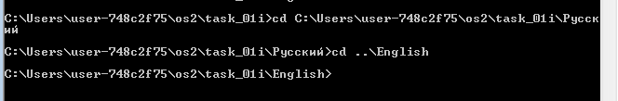
4 copy
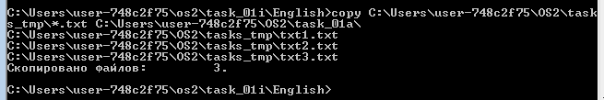
4 copy 2
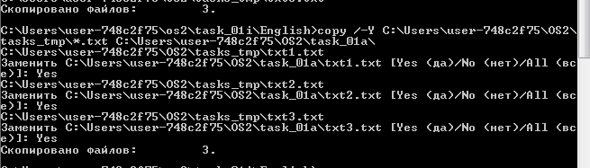

4 copy 3
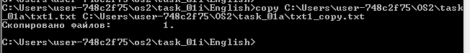

4 copy 4
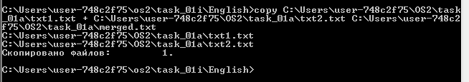

4 copy 5
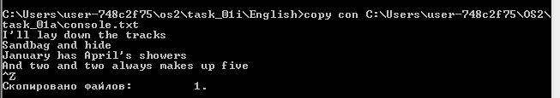
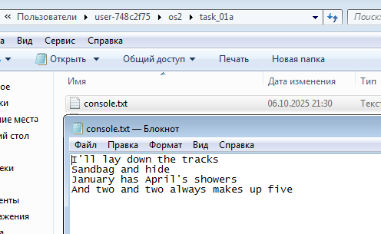

Copy??? 6 Должен быть type, потому что copy не дописывает файл, а перезаписывает!!!
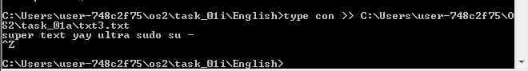

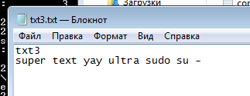

Xcopy 1

🔹 /E
Копировать все подкаталоги, включая пустые.
- Без /E команда пропускает пустые папки.
- С /E — возьмёт всё (и файлы, и пустые каталоги).
✅ Пример:
Если в task_01b есть папка images, а в ней ничего нет — с /E она тоже будет скопирована.

🔹 /H
Копировать скрытые и системные файлы.
По умолчанию xcopy их игнорирует.
- /H заставляет команду включить их в копирование.
✅ Пример:
Файлы вроде desktop.ini или .hiddenfile тоже попадут в копию.

🔹 /K
Сохраняет атрибуты файлов (например, "только для чтения", "архивный").
Без этого флага xcopy сбрасывает атрибут «только для чтения» в копии.
✅ Пример:
Если исходный файл был Read-only, то в копии он останется таким.

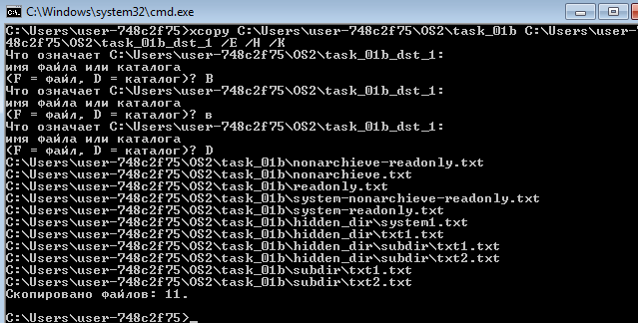

Xcopy 2

🔹 /A — Archive only
- Copies only files that have the Archive attribute set.
- Does not change the attribute after copying.
- Useful for incremental backups (only new or modified files).
📘 Think: “Copy only files marked as needing backup.”

🔹 /R — Read-only overwrite
- Allows copying files even if they are read-only.
- Overwrites destination files that are read-only.
📘 Without this flag, xcopy would skip read-only files.

🔹 /K — Keep attributes
- Keeps the file attributes (like Read-only, Hidden, System).
- By default, xcopy clears the “Read-only” attribute on copied files — /K prevents that.
📘 Think: “Copy and keep all file settings as-is.”

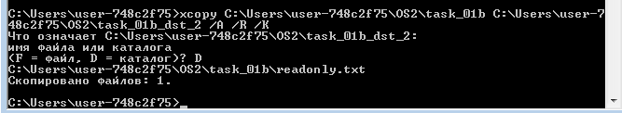

Move + trash

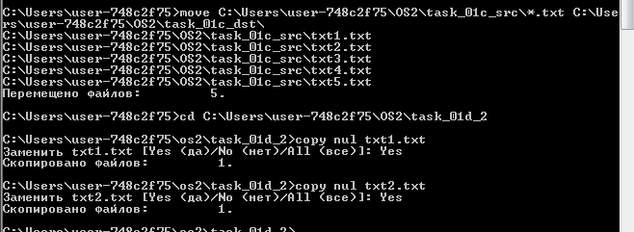

Replace

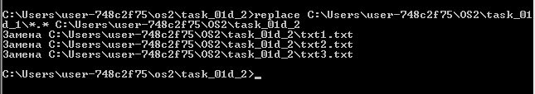

Ren 1, 2

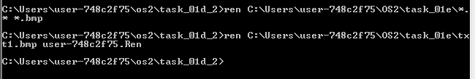

Fc

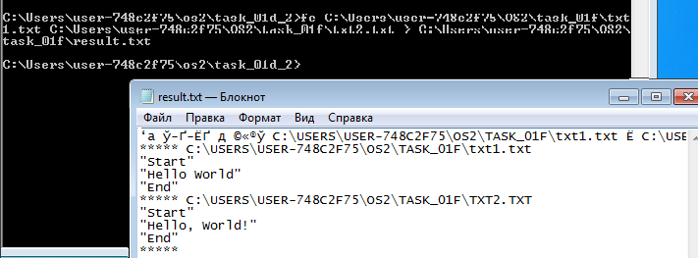

Del

Del left

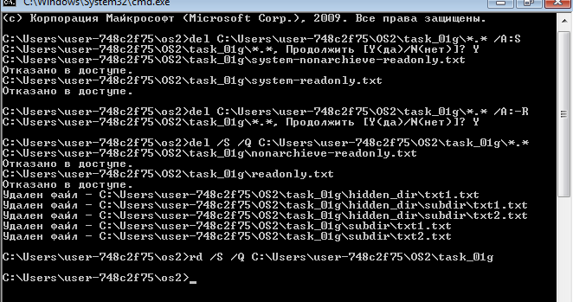

Dir

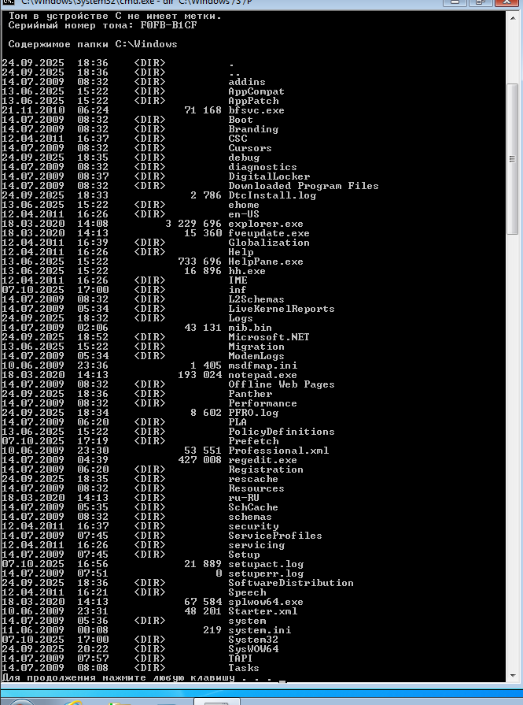

Dir 2
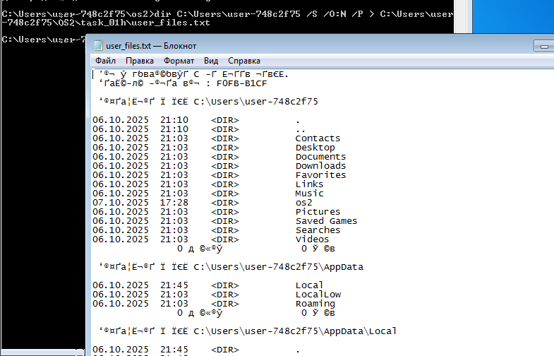

Md
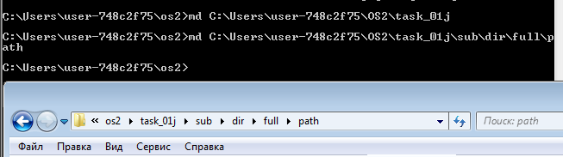

RD

